入冬以来美国暴风雪天气及成因分析
国家气候中心、国家卫星气象中心
2010年2月13日

一、入冬以来美国暴风雪天气及灾害影响实况
1、入冬以来美国暴风雪天气
去年12月以来，美国遭受了多次严重寒流、暴雪袭击。降水过程主要发生在12月和1月中旬以来。最近30天，美国东南部降水量比常年偏多20%以上，阿巴拉契亚山脉和东海岸部分地区偏多1倍以上，其中北部以降雪为主。2月以来，美国北部降水量比常年高1倍以上，气温偏低，首都华盛顿地区平均气温偏低3℃以上，最高气温偏低更明显。
首都华盛顿地区1月17-18日、21-22日、30-31日，2月5-7日、9-11日接连发生5次较强降雪过程，其中2月6日降水量最大，达到40mm以上。
截止2月10日，美国东北部许多地点积雪深度打破历史纪录。2月5日起，美国东海岸中大西洋地区遭遇暴风雪袭击，6日中午积雪已达60厘米；暴风雪于2月9日再次袭击美国东海岸的纽约、费城和华盛顿等地区，首都华盛顿等地积雪深超过１米，创百年新高。
根据美国国家气象局统计，截至2月10日，首都华盛顿今冬积雪深累计139.4厘米，打破1898年至1899年创下的138.2厘米积雪纪录；巴尔的摩和费城也创下积雪厚度的历史纪录，分别达到158厘米和166厘米。
从我国风云三号气象卫星 2010年2月11日15时35分（世界时）监测情况看（见图1），美国东海岸中大西洋地区等地有较多的云区覆盖，云区边缘等地的晴空区覆有大范围的积雪。图2为首都华盛顿及周边地区积雪监测图，可见大范围积雪覆盖。

2、暴风雪灾害影响
暴风雪和严寒天气迫使地方政府停止办公，商家歇业，学校停课，航班取消，部分城市仅允许路面上行驶应急车辆，雪灾损失数以百万美元计。2009年12月暴风雪造成至少37人死亡，2010年1月造成至少14人死亡，2月已造成至少2人死亡。
交通：2月以来，美国航空公司已经取消了来往于华盛顿地区三个机场的航班。美国大陆航空公司取消了纽瓦克自由国际机场的400多架航班；芝加哥西南航空公司取消了所有航班；宾夕法尼亚州和弗吉尼亚州10日分别有一条高速公路发生50辆汽车连环追尾事故；首都华盛顿10日停运公共交通，轨道交通仅运行地下线路，附近２座机场没有航班进出港。
民生：1月，美国东南部的数百座学校因暴风雪停课，中西部超过150间学校停课。2月以来华盛顿地区许多学校停课。寒冷天气导致民用燃油价格攀升，居民无电力供应中断，民众出行受阻。2月9日晚开始的暴风雪致使首都华盛顿和巴尔的摩地区约2万5千人电力供应中断，宾夕法尼亚东南部3万人受停电影响，马里兰州蒙哥马利县约８万人由于供电中断无法正常生活。美国最大猪肉生产基地艾奥瓦州面临暴风雪袭击，市场上的猪肉供应已经中断，芝加哥商业交易所猪肉期货已经升到6个月最高。
政府机构：受暴风雪影响，美国联邦政府2月5日下午放假，8-11日连续4天停止对外办公，创1996年以来之最。国会削减议事日程，多项听证会延期。美国众议院取消了原计划本周进行的投票和会议。位于纽约的联合国总部10日停止办公。新泽西州、马里兰州和马萨诸塞州政府也“部分停工”，宾夕法尼亚州政府下令5大城市的政府停止办公。
二、美国东部严重暴风雪天气成因
1、北半球大气环流异常是造成美国东部冷空气活动和暴风雪的基本原因
去年12月初以来，北半球大气环流十分异常，特别是北极涛动呈明显的负指数位相。北极涛动是指北半球中纬度和极地地区之间的气压差值。当北极涛动指数为正位相时，中高纬度地区高空盛行西风，极地冷空气不容易南下入侵中纬度地带；反之亦然。
去年12月和今年1月中旬以后，北极涛动指数比常年明显偏低，呈反常的负位相状态。这意味着，北半球中高纬度地区大气环流的经向性明显加强，来自北方的冷空气活动十分剧烈，给东亚、北美东部和欧洲造成大范围气候异常。在北美东部，对流层低层西风气流较弱，而偏北风或西北气流明显，与来自墨西哥湾的暖湿气流在美国东南部交汇，产生频繁强降水，北部由于气温低，造成暴风雪天气。
2、北大西洋暖湿气流向美国东北部输送也是造成暴风雪的重要原因
美国东部处于大洋西岸，在北极地区形成的冷高压自大陆向东南方向移动出海后，与相对温暖的洋面接触，冷高压下部温度升高，水汽进入冷高压。水汽受冷高压前部的偏东气流引导向北美大陆输送，也为美国东部出现强降雪和降雨提供了额外的水汽条件。
三、未来美国天气气候趋势预测
1、未来10天美国东部气温明显偏低，降水将明显减少
根据美国气候预测中心的预测，2010年2月13-21日，北美东部冷空气活动将趋于减弱，美国东部大范围降水将明显减少，其中东北和中西部地区的降雪也趋于减少。但由于前期积雪范围广，地面气温将明显偏低。
2、2月下旬美国东部气温偏低，降水（雪）将偏多
2月21日以后，由于北极涛动继续维持较强的负位相，受其影响大西洋-美国东部地区高度场异常偏低，偏西北气流可能再次加强，美国东部地区降水将偏多，气温偏低，其中东北部地区仍可能出现强的暴风雪和寒潮过程。考虑到北极涛动负位相强度可能较前期有所减弱，2月下旬的雨雪和降温可能没有前期严重。

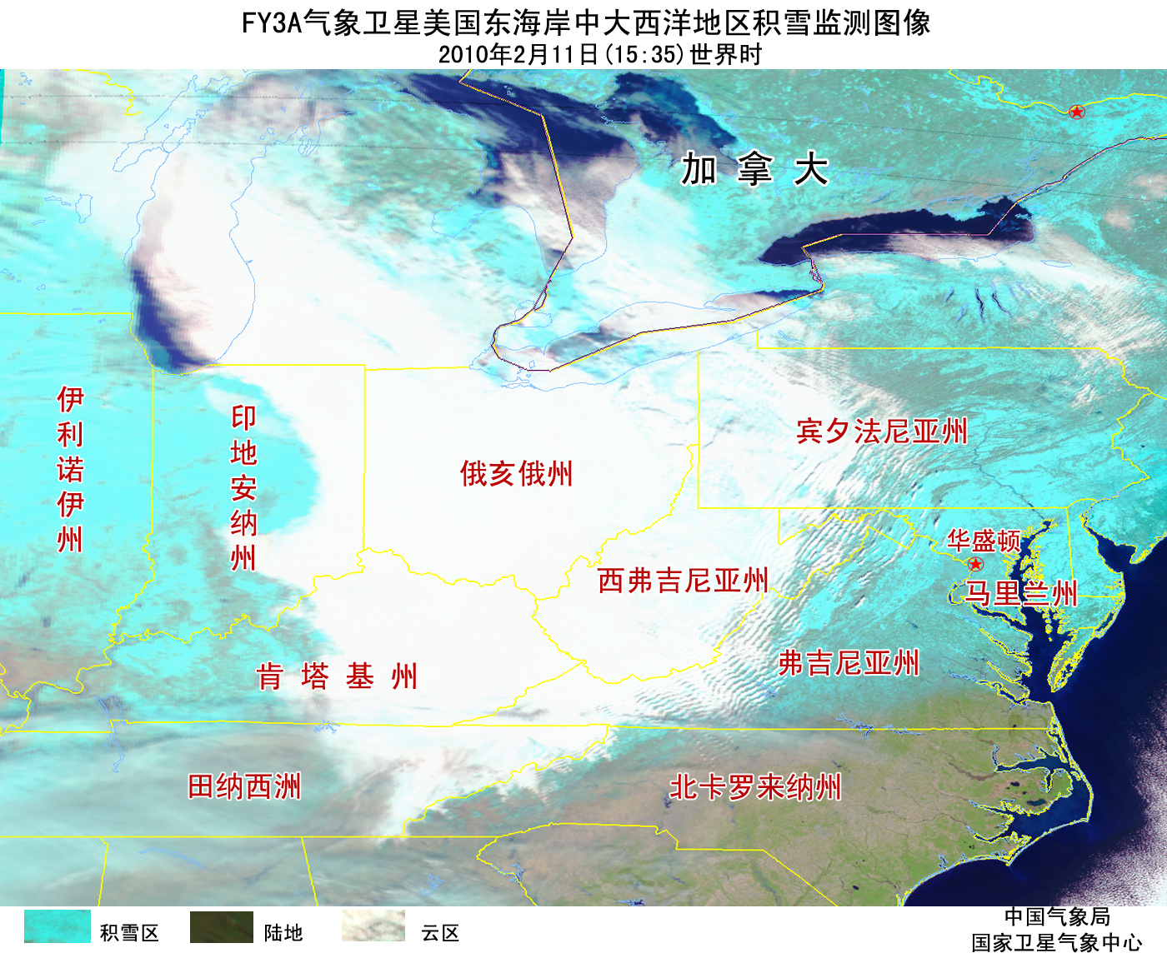
图1 FY3A/VIRR美国东海岸中大西洋地区监测图 2010年02月11日15时35分（世界时）
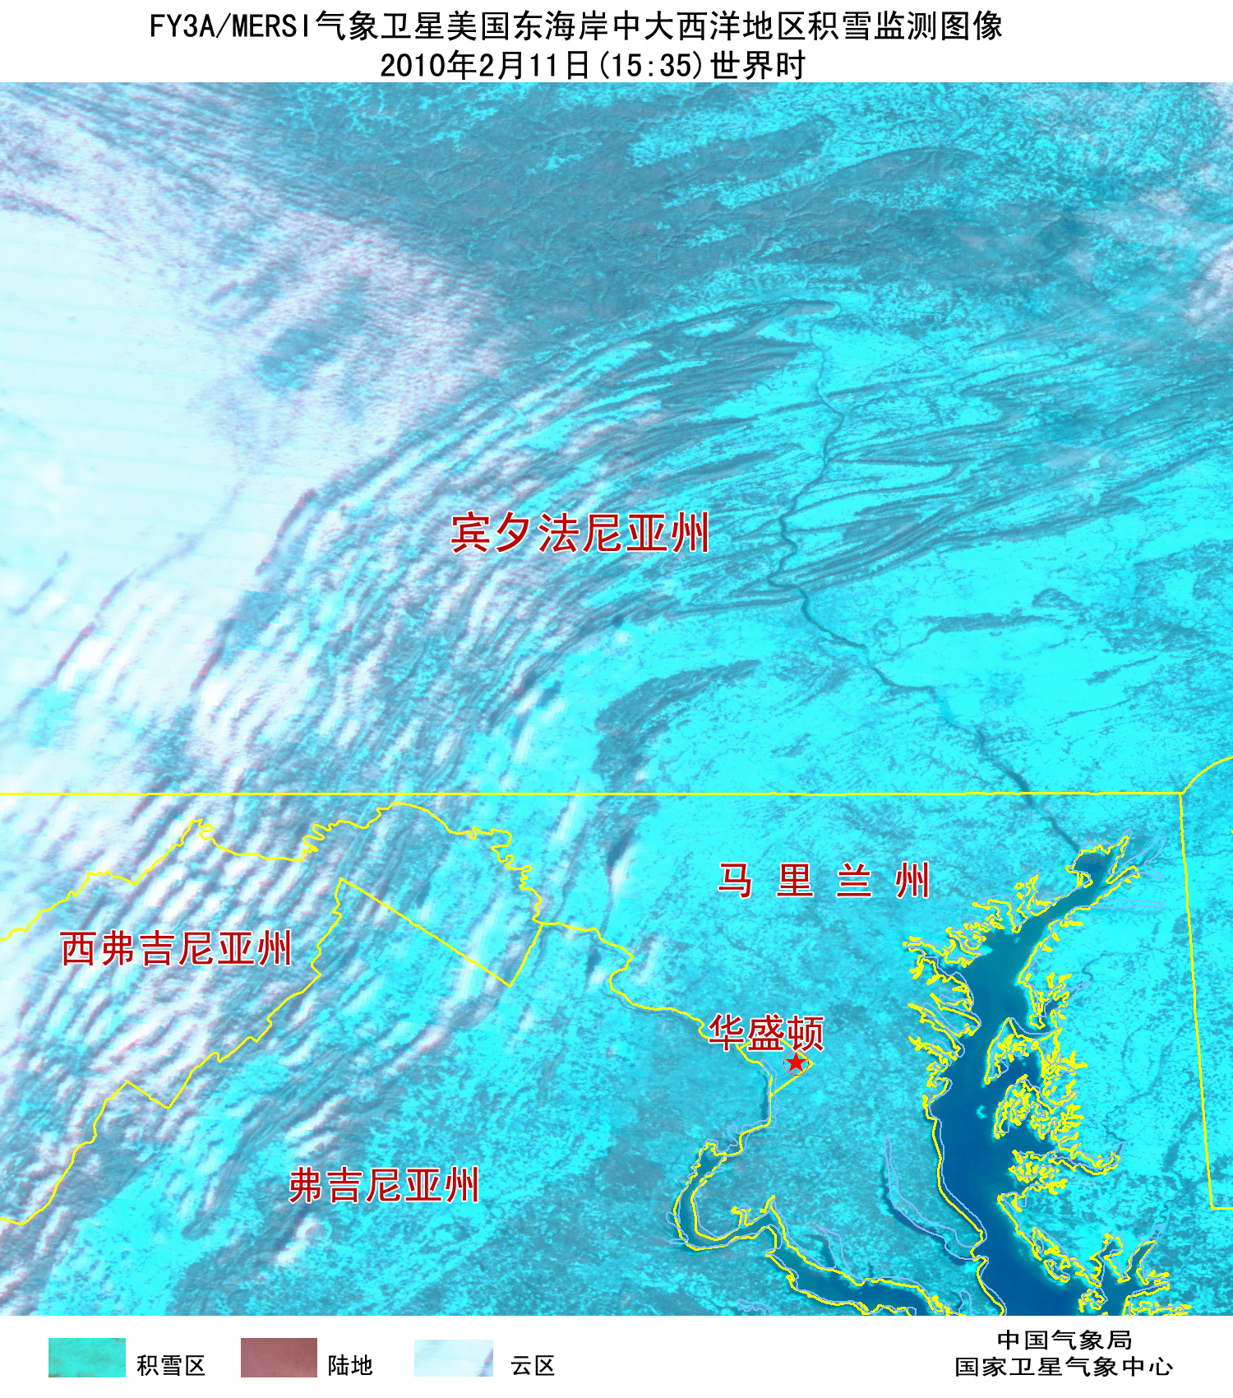
图2 FY3A/MERSI美国东海岸华盛顿等地监测图2010年02月11日15时35分（世界时）

